**МІНІСТЕРСТВО ОСВІТИ І НАУКИ УКРАЇНИ**

**НАЦІОНАЛЬНИЙ УНІВЕРСИТЕТ “ЛЬВІВСЬКА ПОЛІТЕХНІКА”**

**Н-Н ІНСТИТУТ ПІДПРИЄМНИЦТВА ТА ПЕРСПЕКТИВНИХ ТЕХНОЛОГІЙ**

ЗВІТ

до виконаної лабораторної роботи №3

на тему

***“ Математичне моделювання фізичних процесів засобами EXEL ”***

Виконав:

студент гр. КН-1

**Дубницький Ю.І.**

Прийняла:

**Сенета М.Я.**

Лабораторна робота 3

Математичне моделювання фізичних процесів засобами EXEL

**Мета**:cформувати поняття математичної моделі, виробити вміння побудови математичної моделі фізичних процесів, що базуються на рівняннях кінематики матеріальної точки та на основних газових законах з використанням середовища EXEL.

**Прилади і матеріали**: Комп’ютер , програма Microsoft Office Excel

**Хід роботи**

Маючи три задачі ми розв’яжемо їх і побудуєм математичні моделі

**Задача 1.** Матеріальна точка здійснює рівноприскорений прямо-лінійний рух з прискоренням 2 м/c2  і початковою швидкістю 0,5 м/c. Визначити координату точки в моменти часу t=1,2,3,…….10c, якщо початкове положення матеріаль-ної точки визначається координатою . Визначити шлях, пройдений матеріальною точкою за кожну секунду. Побудувати гістограму, яка показує пройдений шлях за кожну секунду.

Визначаємо координату x за формулою :

В Excel ми записуєм дані які маємо і визначаємо координату підставляючи замісти прискорення або часу відповідний рядок і стовпчик. Наприклад ми підставляєм замість х0 пишем $D$2 ; замість v0t пишем $B$2*$C$2 (* знак множення) і замість att/2 пишем($A$2*$C$2^2)/2 . Excel сам вирахував x замість нас :

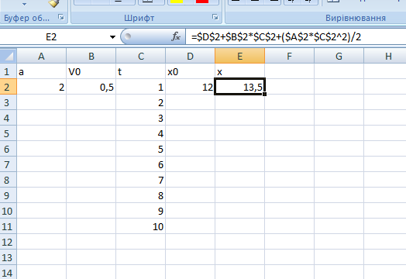

Далі ми визначимо пройдений шлях за час t за формулою :Визначим пройдений шлях за час *t*-1

Віднявши від S1 шлях S2, отримаємо аналітичний вираз для обчислення шляху, який матеріальна точка проходить за 1 секунду:

.

Підставляєм замість букв спеціальні символи і Excel вираховує значення :

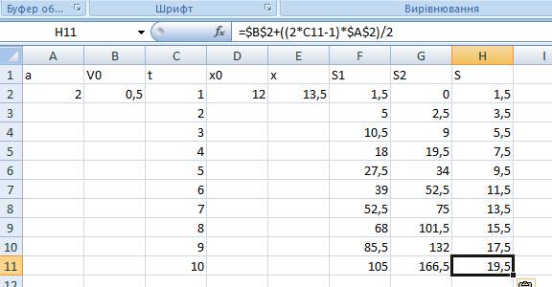

І настав час зробити гістограму :

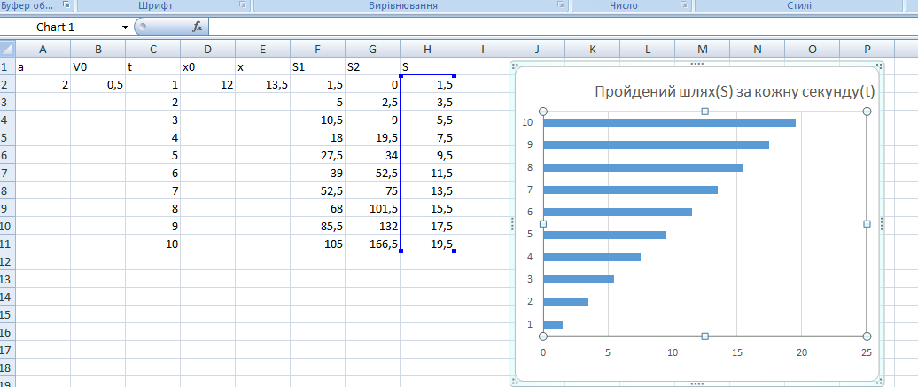

Ось ми розв’язали перше завдання

**Задача 2.** З літака, що рухається горизонтально на висоті 300м із швидкістю 360 км/год, скидають вантаж. Визначити координати точки падіння вантажу та зобразити графічно траєкторію його руху.

*.* (1)

 (2)

. (3)

 (4)

*.* (5)

Маючи формули ми визначаємо повний час падіння вантажу , траєкторію руху вантажу і координати точки падіння.

Як і впопередній задачі ми записуєм дані в Excel і за допомогую формул ми отримуєм координати :

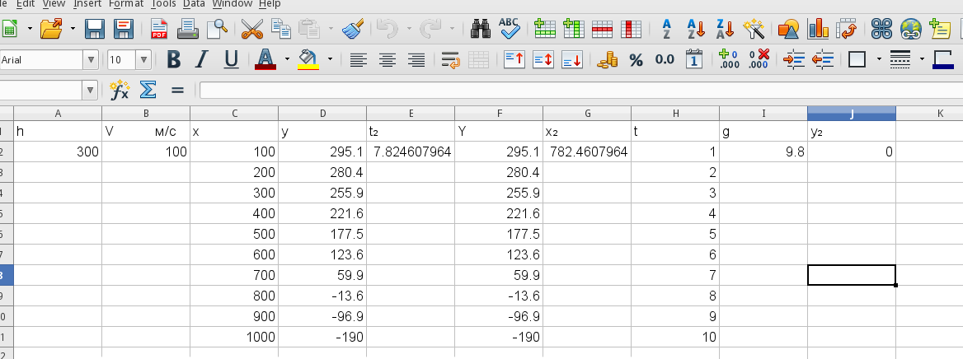

Далі ми отримуємо траєкторію падіння :

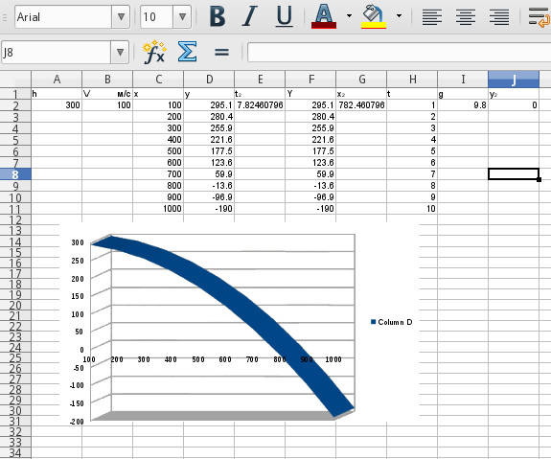

Далі ми розв’яжемо 3 задачу:

**Задача 3.** Дослідити залежність густини кисню: 1) від тиску при сталій температурі (27̊ С, 100̊ С, 200̊ С) ( *атм*.); 2) від температури при сталому тиску ( 2 атм., 4 атм., 6 атм.) (200К≤Т≤300К). Зобразити ці залежнос-ті графічно.

Розв’язати цю задачу нам допоможе формула Менделєєва-Клапейрона:  .

Як і в попередніх задачах вносимо дані в таблицю і отримавши результат дістаєм графіки залежності:

1)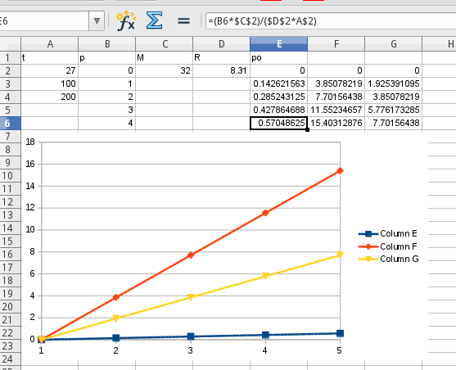

2) 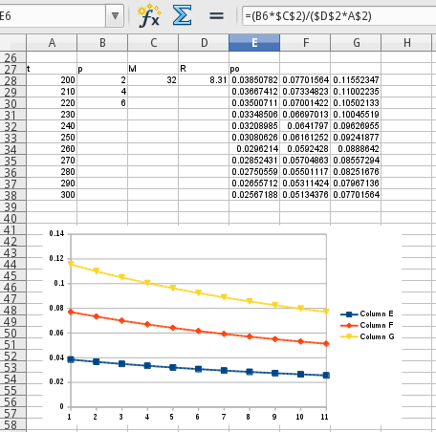

**Висновок** : на даній лабораторній роботі використовуючи програму Excel ми розв’язали задачі і отримали графіки і гістограми .